BD07304_ *Опасный и ненужный спорт.*

*Щади здоровье, жизнь щади,*

*за движеньем следи.*

*Экзамен важного значенья*

*Держи по правилам движенья.*

*Юные граждане, Тани и Пети,*

Твердо запомните правила эти!

Фото отчёт по мероприятиям в рамках месячника безопасности дорожного движения

сентябрь - октябрь 2016 года

**МБОУ Барыковская НОШ**

***«В стране дорожных знаков»***

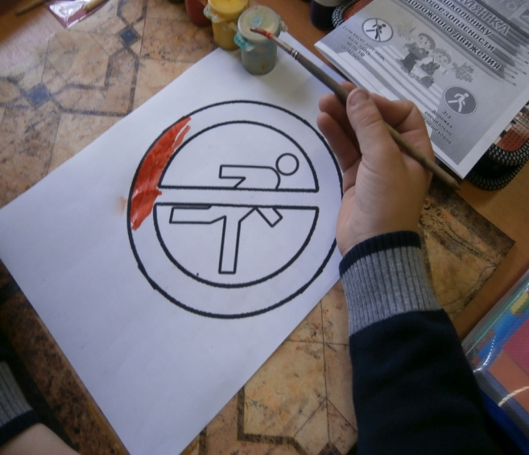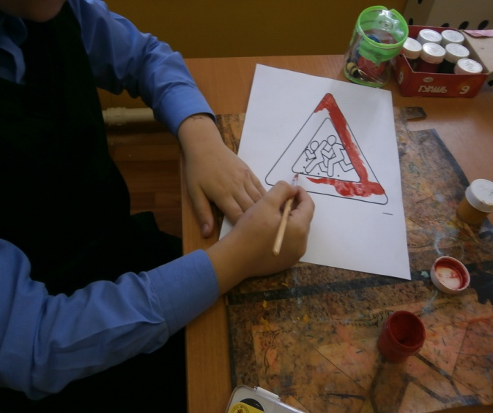

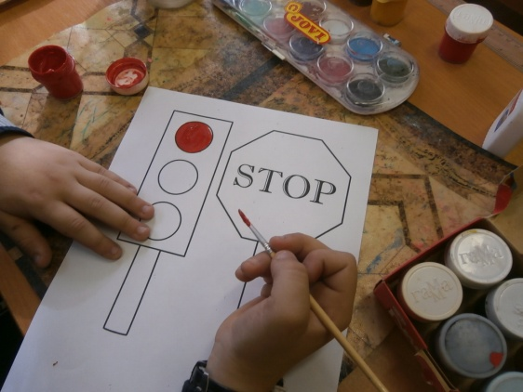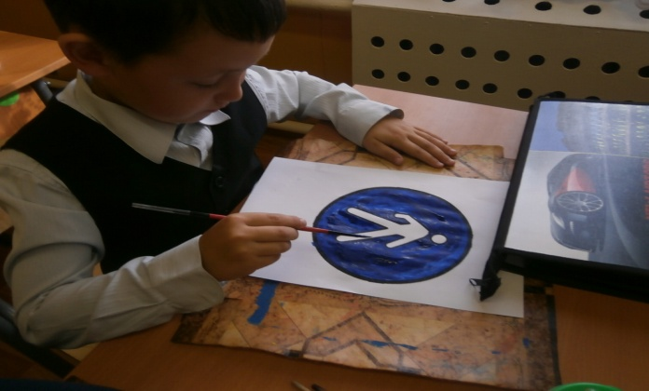

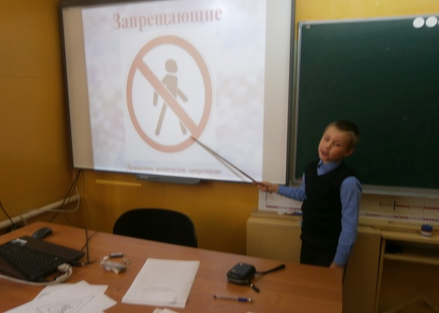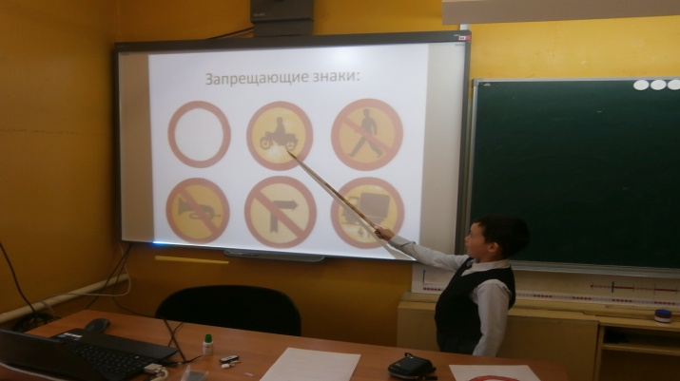

***«Парад дорожных знаков»***

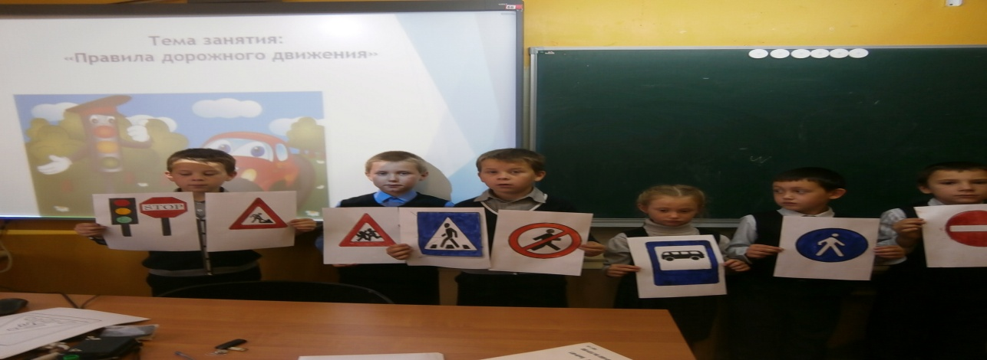

*«Дорога в школу и домой»*

*(изготовление памятки)*

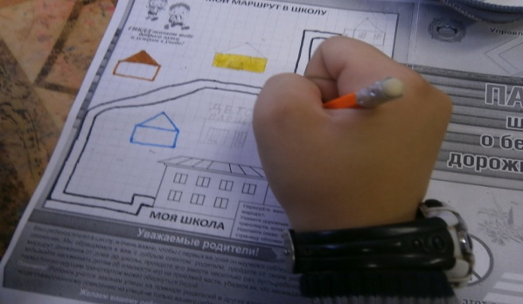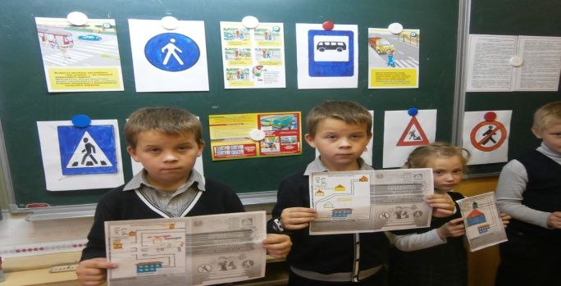

***Настольная игра «Я знаю правила безопасности»***

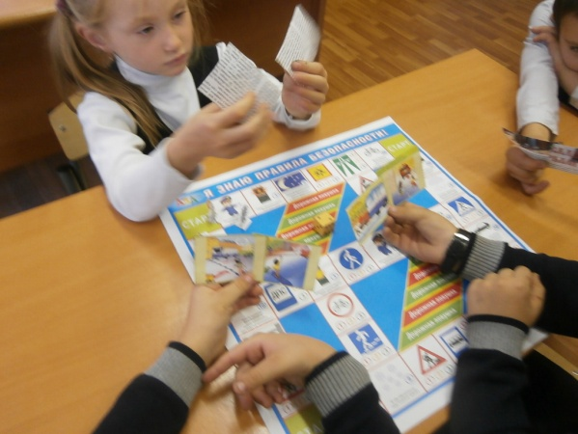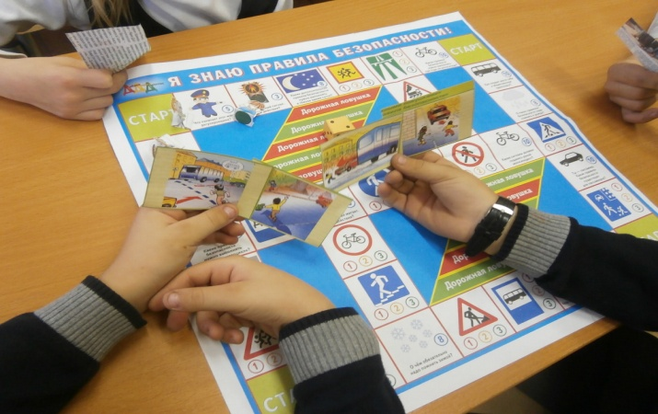

***Сюжетно-ролевая игра «Светофор»***

***Перейти через дорогу***

***Вам на улице всегда***

***И подскажут и помогут***

***Говорящие цвета.***

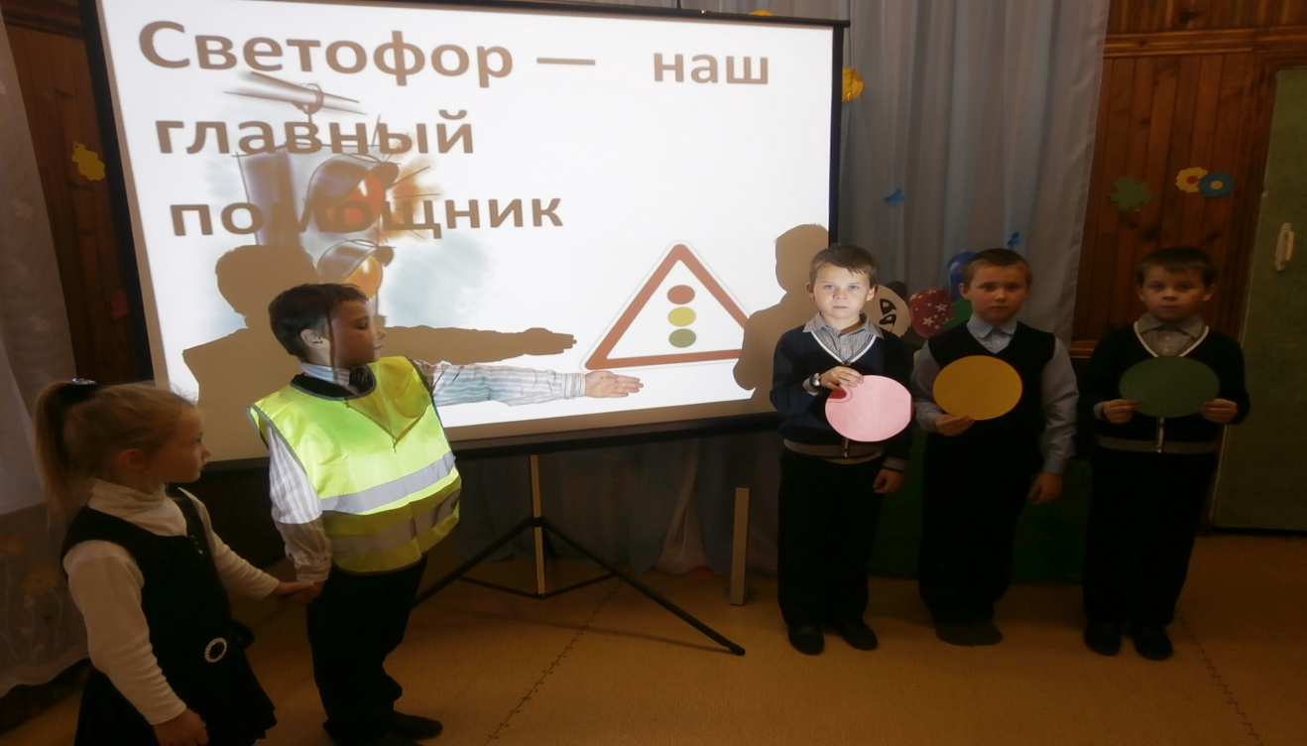

***Правила движения на велосипеде.***

***« Эти правила важны! Эти правила нужны!»***

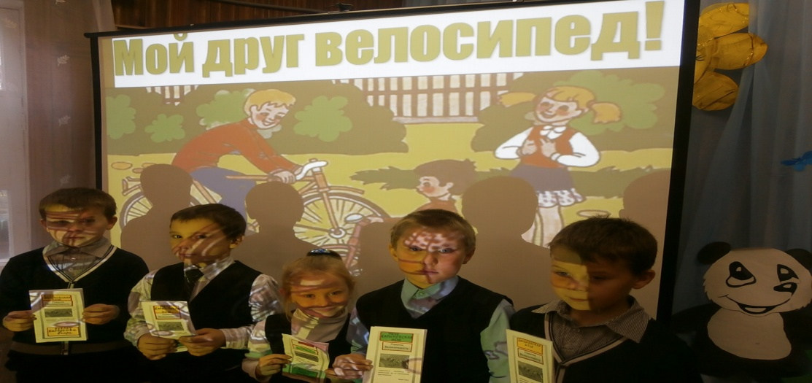

***Уголок ПДД в дошкольной группе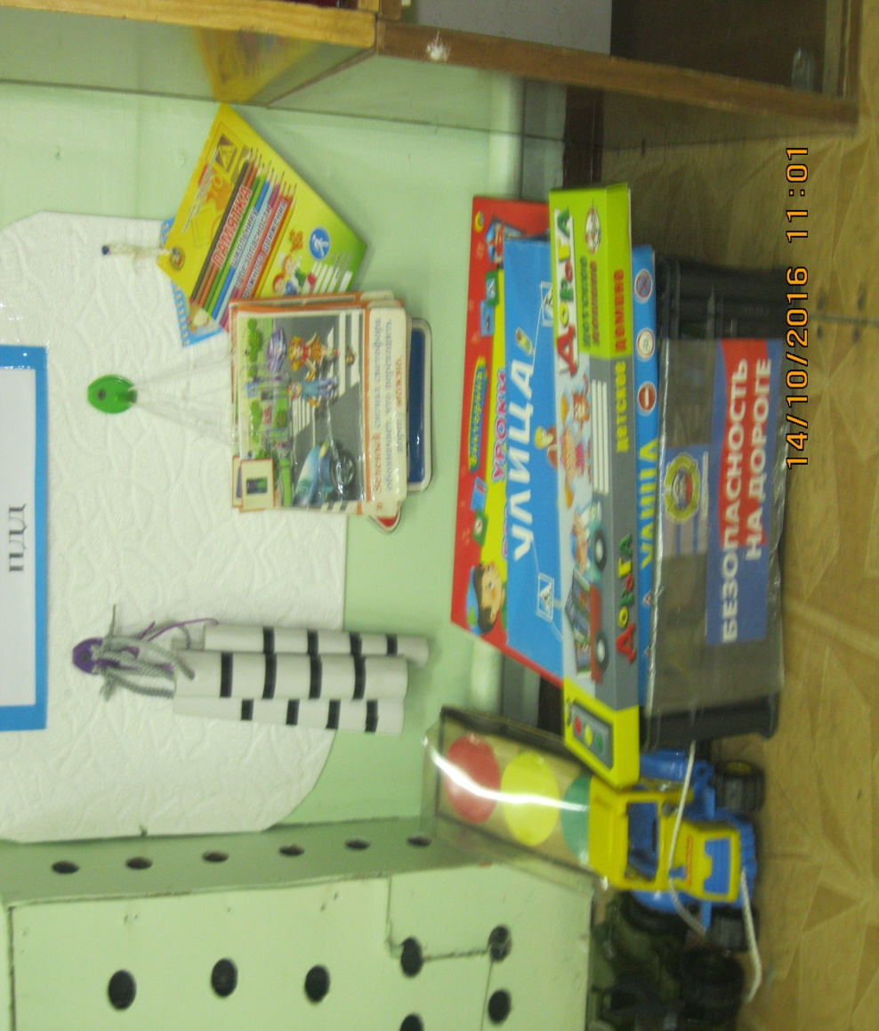***

***Читаем и играем в книжки - малышки***

***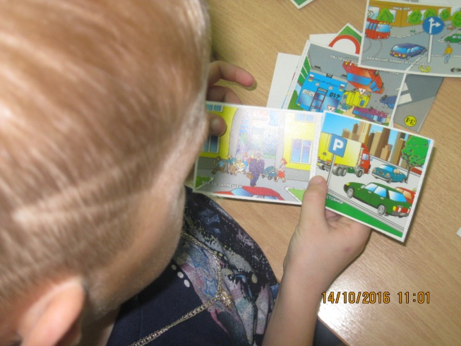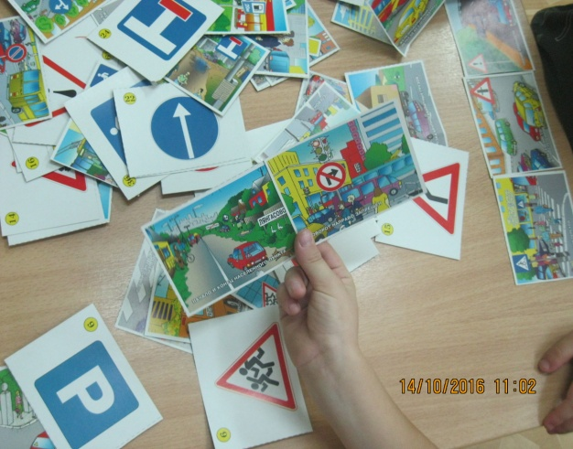***

***Изучение дорожных знаков в дошкольной группе***

***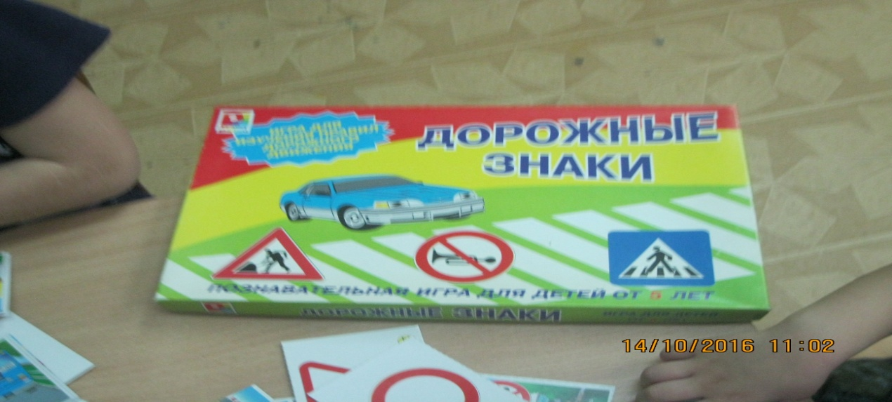***

***Ситуации на дороге***

***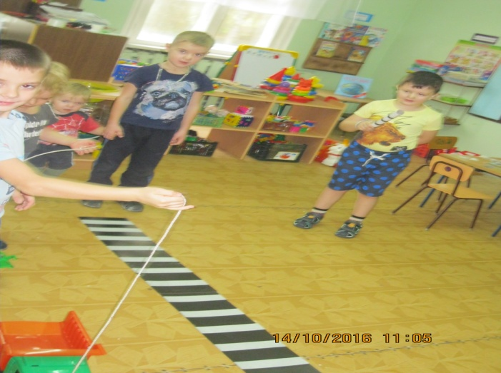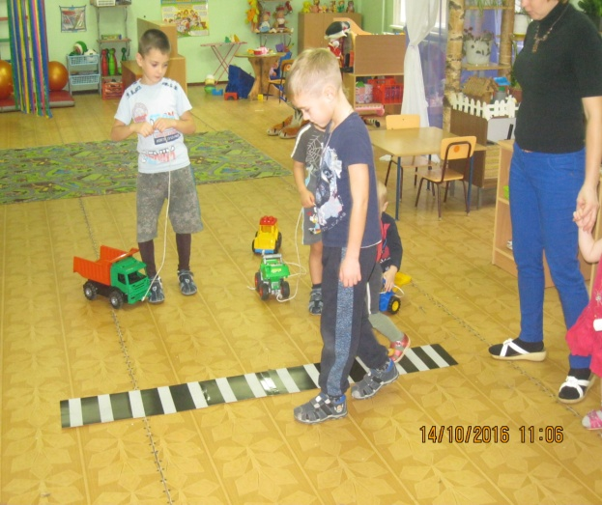***

***«Переходи улицу по зебре!» «Мой друг светофор»***

***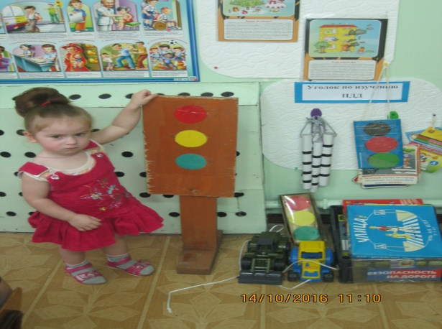***

***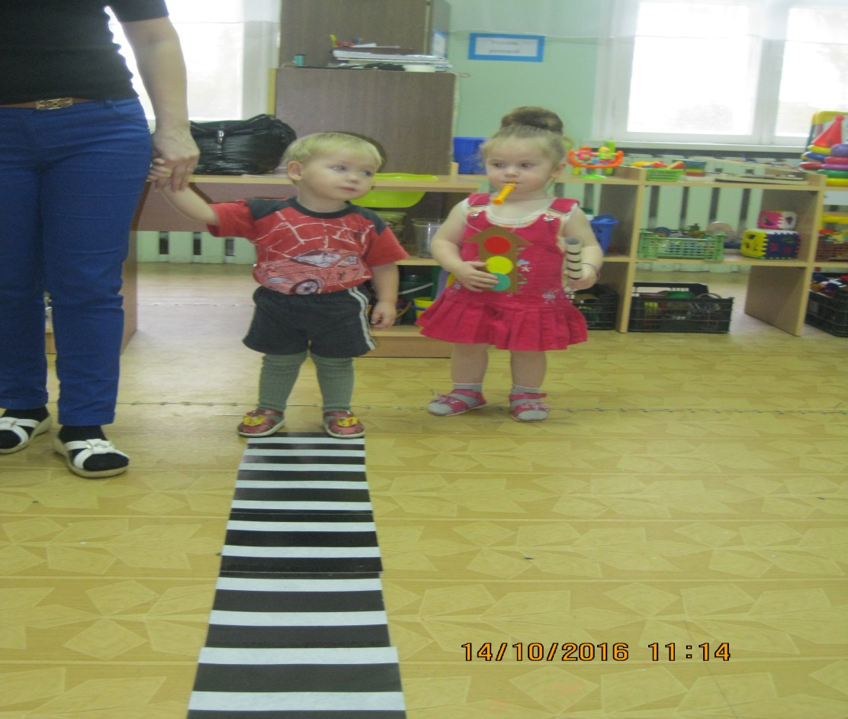***

***Ели ты гуляешь просто,***

***Все равно гляди вперед.***

***Через шумный перекресток***

***Осторожно проходи.***

***При зеленом даже детям***

***Разрешается!***

***Итоги месячника «Дорога на зелёный свет!»***

